La importancia de generar hábitos en los niños.

Los hábitos son comportamientos de la vida diaria, los cuales, al irse repitiendo constantemente en el tiempo, generan seguridad y tranquilidad en los niños, porque los ayuda a ordenarse mentalmente y anticiparse a situaciones futuras.
Es necesario que los adultos motivemos y enseñemos a nuestros niños a desarrollar distintos tipos de hábitos desde edades tempranas, lo cual contribuirá a que poco a poco se vayan motivando a realizar rutinas y actividades de manera más autónoma. Algunos hábitos que se pueden enseñar en edades pre escolares:

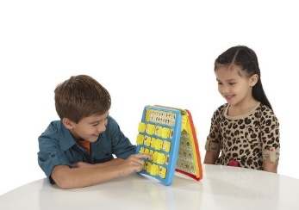 | ORGANIZAR EL TIEMPO  Diseñar un horario en conjunto durante la semana, que incluya distintas rutinas y hábitos de:  - Alimentación (hora de almuerzo, té y comida).  - Juego y actividades recreativas: en este sentido es importante que exista tiempo para jugar libremente y también actividades que sean desafiantes y que promuevan los procesos cognitivos de: memoria, atención, concentración, etc. (por ejemplo: dominó, cuentos, rompecabezas, dibujo, pintura, etc.).  - Higiene y Limpieza.  - Sueño: es fundamental que los niños, previo a la hora de acostarse (1 a 2 hrs. antes) no estén expuestos a pantallas de ningún tipo (celulares, Tablet, TV, etc.), porque esto los activa cerebral y conductualmente; es aconsejable realizar actividades que promuevan tranquilidad en ellos, por ejemplo, a través de lectura de cuentos.
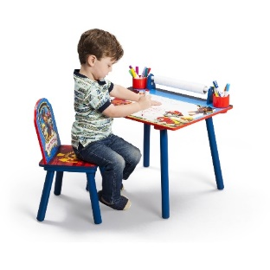 | GENERAR UN ESPACIO DE TRABAJO  Es importante que los niños desde pequeños tengan un “espacio personal de trabajo” (por ejemplo, cuando dibujan o pintan), ya que les ayudará en el futuro, a tener el hábito de estudio. Este espacio debe ser construido por un adulto, pensando y adecuando todo para su edad y tamaño (mesa y silla). Además, debemos procurar que este espacio, cuide su postura y que los pies lleguen al suelo; que tenga buena iluminación y ventilación; y que esté libre de distractores (sin celular, T.V, Tablet, etc.). Es esencial, además, que los ayudemos a organizar el material que utilizarán y a guardar aquellos que usarán, para evitar que se distraigan con otros objetos.
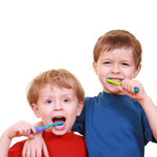 | PROMOVER EL INTERÉS Y EL DESEO DE QUERER HACER TAREAS/ACTIVIDADES POR SÍ MISMOS  Los adultos debemos acompañar este proceso, motivando y enseñando a nuestros hijos a hacer algunas tareas y actividades de manera más autónoma. De este modo, ellos poco a poco se convencerán de que pueden hacerlo por sí mismos. Por ejemplo:  - Elegir la ropa para vestirse.  - Cepillarse los dientes  - Lavarse las manos antes de comer.  - Ayudar a poner la mesa.  - Preparar su mochila diariamente.  - Ordenar los juguetes utilizados en el lugar que corresponden.

